TECHNICAL HANDBOOK
BATTLE OF CHAMPIOMS
POBSI KABUPATEN BANJARNEGARA
TAHUN 2025
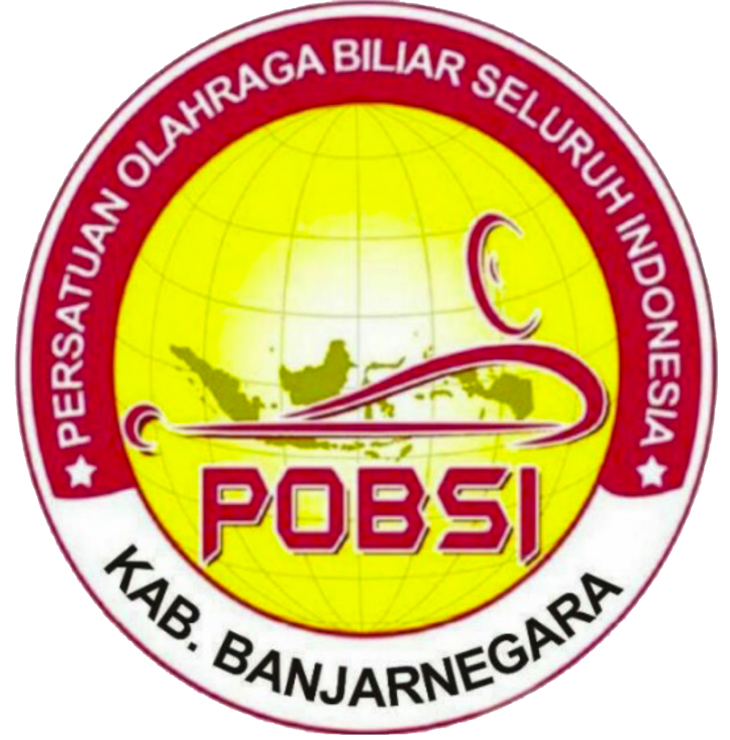

PLATINUM POOL & LOUNGE
SOKANANDI, BANJARNEGARA

DAFTAR ISI

- WAKTU DAN TEMPAT
- TECHNICAL OFFICIAL
- PESERTA TURNAMEN
- JADWAL PERTANDINGAN
- PERATURAN PERTANDINGAN
- FORMAT PERTANDINGAN
- WASIT

- WAKTU DAN TEMPAT
Tanggal | 28 Desember 2025
Waktu | 13.00 s/d Selesai
Tempat | Platinum Pool & Lounge, Sokanandi

- TECHNICAL OFFICIAL
Technical Official pada turnamen ini, termasuk wasit dan lainnya ditunjuk oleh pengurus Persatuan Olahraga Biliar Seluruh Indonesia, Kabupaten Banjarnegara.

- PESERTA TURNAMEN
Peserta turnamen “Battle Of Champions” merupakan atlet yang terpilih melalui seleksi berdasarkan poin yang diperoleh dari keikutsertaan atlet dalam Home Turnamen biliar Kabupaten Banjarnegara.

- JADWAL PERTANDINGAN

- PERATURAN PERTANDINGAN
- Ketentuan – ketentuan umum tetap berlaku.
- Pertandingan bola 9.
- Penyisihan Grup race to 4, babak 8 besar race to 5 ,babak Semifinal race to 6, sedangkan babak Final race to 7.
- Handicap versi POBSI Kabupaten Banjarnegara, dengan sistem voor bola menurun.
- Susunan bola pada saat break, bola disusun berbentuk wajik (diamond), bola nomor 1 berada di atas sedangkan bola 9 berada di tengah, bola 7 dan 8 berada dibawah bola 1, sedangkan bola 2 dan 3 berada di posisi sayap sebelah kanan dan kiri. Bola nomor 9 berada pada titik spot (foot spot).
- Menggunakan sistem Alternate Break atau break bergantian dan untuk menentukan pemukul pertama diundi menggunakan koin.

- Break Ace tidak berlaku, jika terjadi Break Ace maka bola 9 dikembalikan keatas meja pada titik foot spot dan pemain yang melakukan break tersebut melanjutkan giliran/permainan.
- Break dinyatakan sah apabila ada dua bola atau lebih melewati garis break atau satu bola melewati garis break dan satu bola masuk. Jika syarat tersebut tidak terpenuhi, maka break dinyatakan tidak sah, maka pemain lawan diberikan kesempatan untuk melanjutkan permainan.
- Apabila pemain yang melakukan break tidak mengenai susunan bola atau Miss Break, maka pemain tersebut mendapatkan 1 kali pelanggaran (foul) dan pemain lawan melanjutkan permainan dengan Ball in Hand (free ball).
- Push Out dapat dilakukan hanya 1 kali setelah break. Pemain yang akan melakukan Push Out wajib memberitahukan kepada wasit atau kepada lawan bermain. Setelah Push Out dilakukan, pemain lawan dapat menerima giliran bermain atau mengembalikan giliran kepada pemain yang melakukan Push Out tersebut.
- Permainan berakhir apabila bola 9 masuk atau pemain lawan melakukan pelanggaran (foul) 3 kali secara berturut – turut.
- Masing – masing pemain diberikan 1 kali time out pada setiap pertandingan, lama waktu time out adalah 5 menit.
- Apabila terdapat bola krusial, harap memanggil wasit/panitia. Protes setelah pertandingan berakhir tidak dianggap.
- Keputusan panitia bersifat mutlak.

- FORMAT PERTANDINGAN
- Babak Kualifikasi
- Babak kualifikasi dibagi menjadi 4 grup yaitu A, B, C dan D.
- Setiap grup berisi 4 orang atlet yang diundi sesuai dengan urutan peringkat pada rekap poin Battle Of Champions.
- Sistem pertandingan setengah kompetisi, dengan perhitungan poin sebagai berikut :
- Menang mutlak mendapat 3 poin.
- Menang dengan skor hill-hill mendapat 2 poin.
- Kalah dengan skor hill-hill mendapat 1 poin.
- Kalah mutlak mendapat 0 poin.
- Setiap grup diambil 2 peringkat teratas untuk lanjut ke Babak Utama.
- Apabila terjadi poin sama pada babak kualifikasi (peringkat 1 atau 2), maka untuk menentukan peringkat tersebut dilihat dari agregat skor terbanyak. Jika agregat sama, maka dilihat dari head to head hasil pertandingan kedua pemain tersebut.

- Babak Utama
- Sistem pertandingan menggunakan sistem gugur.
- Peringkat 1 pada babak kualifikasi akan diundi untuk mengisi nomor ganjil pada bagan Babak Utama, sedangkan Peringkat 2 diundi untuk mengisi nomor genap pada bagan Babak Utama.

- WASIT
- May Yuda Prasetyo
- Bayu Ade Winoto
- Shanto Fattah
- Windi Prastyo

